书名：为大众服务的心理学探微（探微集）
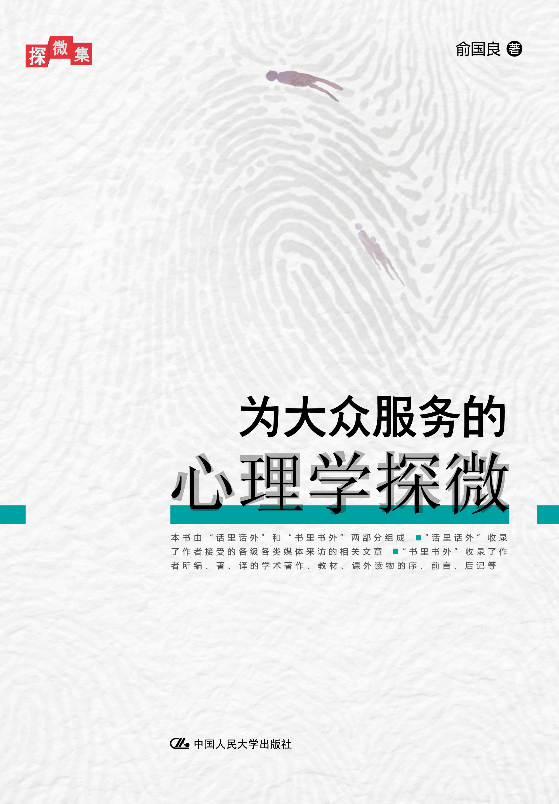

书号：ISBN：978-7-300-15689-7
著者：俞国良
责任编辑：骆骁
成品：170mm*240mm 页数：302
纸张：___________
装祯：平装
出版时间：2012.6
定价：55.00
出版社：中国人民大学出版社

- 本书卖点

◆ 读者定位
1、___________________________--
２、___________________________
3、___________________________
- 作者简介

俞国良，现任中国人民大学教授、博士生导师，中国心理学会理事暨社会心理学专业委员会副主任，国家自然科学基金委员会心理学与神经科学学科评审组成员，全国教育科学规划心理学学科评审组成员，中国科学院和北京师范大学兼职教授等。承担了国家自然科学基金项目、教育部人文社会科学重点研究基地重大项目等。在《心理学报》、《教育研究》等杂志上发表学术论文近百篇，其中多篇被SCI、SSCI收录和《新华文摘》转载。出版《社会心理学》、《环境心理学》、《创造力心理学》和《社会性发展心理学》等专著十多部。曾获国家图书奖等奖项，入选教育部“跨世纪优秀人才”。
- 内容简介

该作品由“话里话外”和“书里书外”两部分组成。第一部分“话里话外”，原汁原味地收录了作者从1999年至今所接受的各级各类媒体采访、专访的文章。文章内容涵盖儿童青少年心理健康、学校心理健康教育、家庭教育、素质教育、教师心理健康等方面，以及一些社会热点话题。第二部分“书里书外”主要收录了作者从1987年至今所编、著、译的一批学术专著、课外读物、教材教辅、名著译作的前言、序、译序、编写说明、后记等。这些图书涵盖了社会心理学、教育心理学、发展心理学、人际关系、学校心理健康教育、素质教育等方面，其中包括入选教育部普通高等教育“十一五”国家级规划教材的《社会心理学》（第2版）和《人际关系心理学》（第2版）这样的重要作品。该篇所收录的前言后记按照出版时间顺列，共计49篇。
◆ 简要目录
目录
第一编话里话外
为婴幼儿成长保驾护航
减轻负担 首重心理
老师心里有话等待倾诉
让孩子远离游戏厅
我们是否真有资格做家长
素质教育“加减法”
俞国良的“减负观”
新世纪老人如何与孙辈相处
教师：别让“心病”绊住脚
孩子的心有多重
七月，由幼稚的肩膀扛起
系统化性教育读物走向“前台”
生态道德教育：不容回避的话题
让教师的心理更健康
怎样让孩子保持心理健康
中小学心理健康教育有了新教材
诊脉中小学心理健康教育
让心灵荒漠变绿洲
在家上课应注意什么
中小学心理健康教育进展如何
心理读物首选名人传记
中小学德育怎样改
学习心理健康教育任重而道远
温馨短信连亲情
在学术的层面上把握
尊重教育鼓起成功的风帆
让“江湖”远离纯净校园
让抑郁远离青少年
面对危机校长如何思前“善”后
千万别看扁中职学生
让社会心理学走进大众
关于心理调适
为教师心灵守护阳光
加强德育就是加强中职生竞争力
让中小学心理健康教育撑起一片守望幸福的蓝天
解读中等职业学校《心理健康教学大纲》
心理健康教育应立足于自主自助
自主自助：心理健康教育新视角
别让孩子成为易爆品
受访者认同当下女性教育缺失
“90后”存在状态与根源
人文社会科学走出去正当其时
反思“富二代”教育
拓展生命的宽度
如果这些话不及时告诉孩子们
第二编书里书外
《初涉人世的十大挑战》前言
《青年交往心理初探》后记
《现代人的交际优化》前言
《现代人成才技能优化》前言
《死亡心理奥秘》译后记
《青年成才技能手册》前言
《角色理论研究》后记
《校园文化导论》后记
《差生教育》后记
《家庭教育中的1000个怎么办》前言
《校园魔方：校园文化热点的历史轨迹》前言
《创造力心理学》后记
《让孩子脱颖而出》前言
《社会心理学导论》中文版译者序
“中学生心理热线”丛书总序
“泥娃娃——婴幼儿启蒙”丛书总前言
“图说大脑革命”丛书主编寄语
《人际关系心理学》自序
《当代青少年心理与教育大辞典》前言
《创造力与创新能力》后记
《环境心理学》自序
“心理自测”丛书序言
“中小学心理健康教育教师指导手册”前言
“学生素质教育中千万个怎么办”丛书序言
“课外心理”丛书主编寄语
“创新课堂”丛书总编寄语
《社会性发展心理学》后记
《心理健康》（学生用书）编写说明
《心理健康》（教师用书）编写说明
《社会心理学》前言
《现代心理健康教育》前言
《基础心理学》前言
《普通心理学》前言
《社会心理学经典导读》前言
《为教育服务的心理学探微》自序
《现代教师心理健康教育》前言
致同学们
《心理健康自测与指导》主编寄语
《心理健康教育参考书》主编寄语
《心理健康教育案例集》主编寄语
《生涯自测与指导》主编寄语
《为中职服务的心理学探微》自序
《社会心理学》（第2版）前言
《社会心理学前沿》前言
《大学生心理健康通识》前言
《人类发展》（第8版）译者前言
《人际关系心理学》（第2版）前言
《简明社会心理学》前言
《心理健康经典导读》前言
《健康与幸福》译校者寄语
◆ 上架建议
______________________________

书摘
本文集由“话里话外”和“书里书外”两篇组成。 第一篇“话里话外”。此篇收录了我从1998年至今所接受的全国各级各类 媒体记者采访、专访的部分文章。内容涵盖社会大众普遍关心的素质教育、道 德教育、家庭教育、教师心理、幼儿心理、亲子关系、女性心理和心理健康教 育等方面，特别是国民心理健康教育、儿童青少年心理发展与教育以及一些社会心理热点话题。这些采访或专访文章分别发表在新华社《半月谈》、《人民日 报》、《光明日报》、《环球时报》、《中国教育报》、《中国青年报》、《中华读书 报》和《中小学管理》、《基础教育参考》等全国报刊杂志上。“话里话外”所收文章紧紧围绕“为大众服务”的主题选择，并按发表时间顺列，共有采访、专访稿40多篇。应该说，这些文章很好地反映了记者们提问时的敏感和智慧，充分体现了他们的社会责任感和使命感，同时也是我作为一个心理学工作者对上述问题的思考、探索与回答。实际上，采访的话题总是有限的，问题的答案 也是有限的，更多的内容是在话题和答案之外。这就需要诸位张开想象的翅 膀了。 第二篇“书里书外”。该部分主要收录了我从1987年至今所著译的一批学术专著、科普著作和青少年读物的前言、译序和后记等，每篇均附有相应图书和丛书的封面照片。这些图书涵盖了心理和教育两大学科，具体内容包括基础心理学、社会心理学、教育心理学、发展心理学和素质教育、家庭教育、心理健康教育等方面，其中包括入选教育部普通高等教育“十一五”国家级规划教材的《社会心理学》（第2版）和《人际关系心理学》（第2版）两种，社会心 理学系列著作12种和心理健康教育读物16种。该部分所收录的前言、译序或 后记按照正式出版时间顺列，每种图书仅选前言、译序或后记1篇，共计50 余篇，不仅呈现了我30年来主要的研究内容、研究历程和研究成果，而且也 反映了我对相关主题的探索和思考。在这些文章中，有的我具体交代了该书写 作时的动机、目的和背景，有的阐述了该学科领域的研究现状、发展特点和研 究热点，有的勾画了该学科领域理论框架、逻辑思路和主要内容，有的说明了 写作该书时的心理状态和生存状态，有的概括了全书的基本主题和基本内容， 不一而足。更多的情况是对该书写作心态的直观“素描”，希望诸位能从“素 描”中窥一斑而知全豹。其实，现代人在海量图书信息面前，阅读总是有限 的，能进入阅读视野的图书更是有限。无限的是对作者和他人的心灵的阅读。 话里有话听话外，重在思考;书里有书看书外，贵在创造。希望这次阅读是一次轻松充实的心灵旅行。

